Легковая машина (фирма=Delorean, максСкорость=250, модель=DMC-12, кол-во дверей=2, полноприводный=да)  
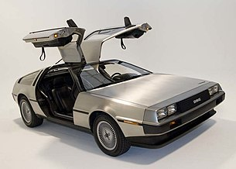
Грузовик
Фирма: Kamaz
Максимальная скорость: 200
Модель: Master
Мощность: 500
Признак прицепа: true
  
